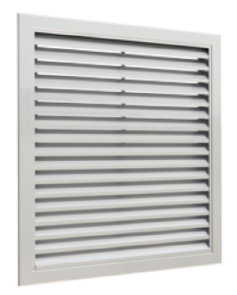 | GR | Griglia di estrazione passo 25 mm in alluminio estruso anodizzato mod. Lindab GR.  Telaio: in alluminio estruso, larghezza 25 mm, con bordi arrotondati, costruito in quattro parti collegate in modo invisibile mediante assemblaggio meccanico.  Alette: in alluminio estruso con interasse di 25 mm, unite tra loro e con il telaio tramite due o più tubetti verticali.  Serranda, opzionale: interamente in acciaio, con alette multiple a movimento contrapposto.  Controtelaio di montaggio, opzionale: in lamiera d'acciaio.  Versioni portafiltro: numerose versioni per foglio filtrante.  Installazione della griglia: con sistema senza viti con clips; con sistema tradizionale a vite direttamente nella condotta o a parete. Per le installazioni a soffitto, si sconsiglia l'uso di clip.  Finitura: disponibile in alluminio anodizzato naturale o verniciato a polvere RAL 9010 o RAL 9003.  Altri tipi di verniciatura disponibili su richiesta.

